L’appareil et son fonctionnement .
Résumé succinct .
L’IRM est une technique radiologique non invasive , et sans effets secondaires connus, basée sur le phénomène physique de résonance magnétique nucléaire.
Il s'agit simplement d'observer la résonance magnétique nucléaire (RMN) des protons contenus dans l’organisme, c'est à dire la réponse des noyaux soumis d’une part à un champ magnétique extérieur puissant et d’autre part à un autre champ magnétique extérieur infiniment plus faible mais « perturbant » le premier (la « question » comme je l’appelle ici) .
Le « signal » qu’on va étudier, c’est la valeur de l’onde de « réponse » lors de la remise en équilibre du système
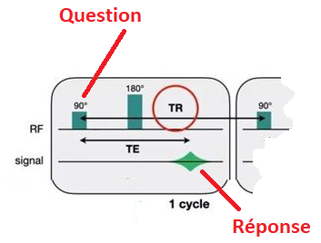
C’est la « grosse caisse » de l’appareil qui crée le champ « BO »
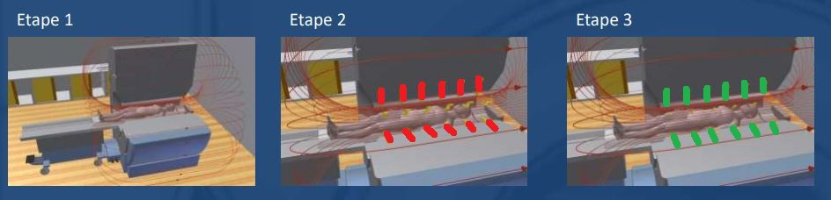
Ce sont d’autres petites barrettes qui créent la « perturbation » .
Ce sont les mêmes barrettes qui induisent la perturbation et récupèrent le signal ensuite .
L'intensité du signal recueilli pour un élément de volume (voxel) dépend de la concentration de protons qui elle-même dépend de la concentration d'eau à l'endroit considéré .
L'intensité du signal recueilli pour un élément de volume (voxel) dépend de la concentration de protons qui elle-même dépend de la concentration d'eau à l'endroit considéré .
On obtient ainsi une image tridimensionnelle de la répartition de l'eau dans le corps d'un patient.
La quantité d’eau à cet endroit est fonction de l’endroit (muscle, SNC ….) , et de l’état de cet endroit (inflammation, hémorragie, tumeur …).
Il y a plusieurs signaux différents :
- La densité protonique (fonction de la quantité d’eau dans le tissu) RHO .
- Le temps que mettent ces protons à se remettre « en place » longitudinalement après une stimulation perturbante (fonction de la liberté mécanique du proton dans le tissu ) T1.
- Le temps que mettent ces protons à se mettre « en place » transversalement après cette même stimulation perturbante (fonction de la liberté électromagnétique du proton dans le tissu) T2.

Ne jamais oublier :

- T1 n’est pas pas l’inverse de T2
- T1 et T2 représentent des données anatomiques différentes
- T1 et T2 ne sont pas « concurrents » mais « complémentaires » .

